Používání informačních a komunikačních technologií
Nikoho zřejmě nepřekvapí, že naprostá většina firem v ČR již řadu let využívá počítače či jiná ICT zařízení. V roce 2012 využívalo počítače 97 % firem, v roce 2020 využívalo libovolná ICT zařízení 99 % firem. Nejčastěji šlo o desktopy, těsně následované chytrými mobily a dalšími přenosnými počítači. Drtivá většina používaných ICT má zároveň přístup na internet a významně narůstá i využívání přenosných zařízení umožňujících přístup na internet přes mobilní sítě.

Hlavní zjištění
- V roce 2020 nepoužívalo nějaké ICT zařízení jen jedno procento firem s deseti a více zaměstnanci v ČR. Pro naprostou většinu firem je používání ICT zařízení denní rutinou a platí to napříč velikostními skupinami.
- ICT zařízení používají všechny subjekty z odvětví velkoobchod, činnosti cestovních agentur a kanceláří, firmy působící v audiovizuálním sektoru či v telekomunikačních činnostech. Méně často jsou ICT zařízení využívána v odvětví souhrnně nazvaném Ostatní administrativní a podpůrné činnosti, kam se řadí např. poskytování pronájmu, činnosti personálních agentur, činnosti související s bezpečností či ostrahou či poskytování celé řady každodenních administrativních a běžných rutinních úkonů nebo ve stravování a pohostinství. V těchto odvětvích nepoužívá ICT zařízení přibližně 5 % subjektů.
- Nejčastěji využívaným typem ICT zařízení ve firmách jsou osobní stolní počítače. Využívá je více než 92 % subjektů s 10 a více zaměstnanci. Desktopy využívá 98 % velkých firem a 91 % malých subjektů. Častěji než přenosné typy ICT zařízení jsou osobní stolní počítače využívány ve zpracovatelském průmyslu, ve stavebnictví, v maloobchodě, v odvětví ubytování nebo v cestovních agenturách či kancelářích.
- Více než devět firem z deseti využívá také chytré mobilní telefony. Velké a středně velké firmy používají stejně často jak stolní počítače tak smartphony. Malé subjekty s 10 až 49 zaměstnanci používají o něco častěji desktopy než chytré mobily.
- Smartphony jsou používány častěji než stolní počítače například v odvětvích činnosti v oblasti IT, telekomunikační činnosti, v energetice, ve velkoobchodě, v dopravě a skladování nebo v odvětví souhrnně nazvaném Profesní, vědecké a technické činnosti, kam se řadí např. poskytování právních služeb, vedení účetnictví, výzkum a vývoj, průzkum trhu a další.
- Notebooky nebo tablety využívalo v roce 2020 více než 87 % firem s 10 a více zaměstnanci. Přenosné počítače využívají téměř všechny firmy v telekomunikačních činnostech a v IT odvětví. Nejméně často je naopak využívají subjekty působící v maloobchodě nebo ve stravování a pohostinství.
- Téměř všechna ICT zařízení používaná zaměstnanci firem v ČR měla v roce 2020 zároveň přístup na internet. Přístup na internet znamená využití jakéhokoli typu pevného připojení (např. pomocí xDSL technologie využívající rozvodů klasických telefonních linek, externí bezdrátové připojení) nebo mobilní připojení prostřednictvím datového tarifu od mobilních operátorů. ICT zařízení s přístupem na internet používají všechny subjekty z odvětví velkoobchod, činnosti cestovních agentur a kanceláří, firmy působící v audiovizuálním sektoru či v telekomunikačních činnostech.
- Využívání přenosných zařízení vybavených mobilními daty (hrazenými firmou, alespoň do výše dohodnutého limitu) bylo v roce 2020 typické pro zaměstnance devíti firem z deseti (v předchozím roce je používalo 83 % firem), nejčastěji pro zaměstnance velkých subjektů s více než 250 zaměstnanci (98 %). Z hlediska odvětví je využívání přenosných zařízení s přístupem na internet přes mobilní sítě nejčastější v telekomunikačních činnostech (99 % firem) nebo v cestovních agenturách a kancelářích (98 % firem), nejméně časté naopak v maloobchodě (78 %) nebo v ostatních administrativních a podpůrných činnostech, ve stravování a pohostinství či v ubytování (všude shodně 84 %).
Tab. 1.1: Firmy s 10 a více zaměstnanci v ČR používající informační a komunikační technologie
v roce 2020
 | firmy používající
 | libovolná ICT zařízení celkem | osobní stolní počítač | přenosný počítač nebo tablet | chytrý mobilní telefon | libovolná ICT zařízení  s přístupem  na internet | přenosná ICT zařízení  s přístupem  na internet  přes mobilní sítě
Firmy celkem (10+) | 98,7 | 92,2 | 87,3 | 91,2 | 98,4 | 90,1
Velikost firmy
10–49 zaměstnanců | 98,5 | 91,0 | 84,7 | 89,6 | 98,1 | 88,3
50–249 zaměstnanců | 99,4 | 96,5 | 95,9 | 96,5 | 99,2 | 95,9
250 a více zaměstnanců | 99,6 | 98,1 | 99,0 | 98,1 | 99,6 | 98,2
Odvětví (ekonomická činnost)
Zpracovatelský průmysl | 99,4 | 96,3 | 88,2 | 91,6 | 99,1 | 91,1
Výroba a rozvod energie, plynu, tepla | 99,9 | 95,8 | 96,0 | 97,2 | 99,7 | 95,4
Stavebnictví | 98,1 | 91,6 | 83,9 | 89,6 | 98,1 | 89,7
Obchod a opravy motorových vozidel | 99,5 | 99,5 | 93,5 | 96,6 | 99,5 | 94,9
Velkoobchod | 100,0 | 93,6 | 92,4 | 95,8 | 100,0 | 95,5
Maloobchod | 99,9 | 92,5 | 77,3 | 83,5 | 99,3 | 78,3
Doprava a skladování | 99,3 | 90,0 | 87,1 | 93,4 | 98,6 | 92,2
Ubytování | 99,4 | 97,1 | 82,8 | 87,8 | 98,7 | 84,0
Stravování a pohostinství | 95,5 | 82,6 | 75,9 | 82,0 | 95,2 | 83,9
Činnosti cestovních agentur a kanceláří | 100,0 | 99,0 | 95,8 | 95,8 | 100,0 | 98,2
Audiovizuální činnosti; vydavatelství | 100,0 | 94,8 | 96,6 | 90,6 | 100,0 | 91,0
Telekomunikační činnosti | 100,0 | 96,1 | 99,4 | 99,4 | 100,0 | 99,4
Činnosti v oblasti IT | 99,8 | 87,0 | 99,0 | 99,4 | 99,8 | 96,7
Činnosti v oblasti nemovitostí | 97,6 | 92,0 | 83,7 | 94,2 | 97,6 | 93,2
Profesní, vědecké a technické činnosti | 98,5 | 89,3 | 94,3 | 93,4 | 98,5 | 90,9
Ostatní administrativní a podpůrné činnosti | 94,6 | 81,6 | 82,8 | 86,6 | 92,3 | 83,7
podíl na celkovém počtu firem s 10 a více zaměstnanci v dané velikostní a odvětvové skupině (v %)

Graf 1.1: Firmy s 10 a více zaměstnanci v ČR používající vybrané ICT v roce 2020

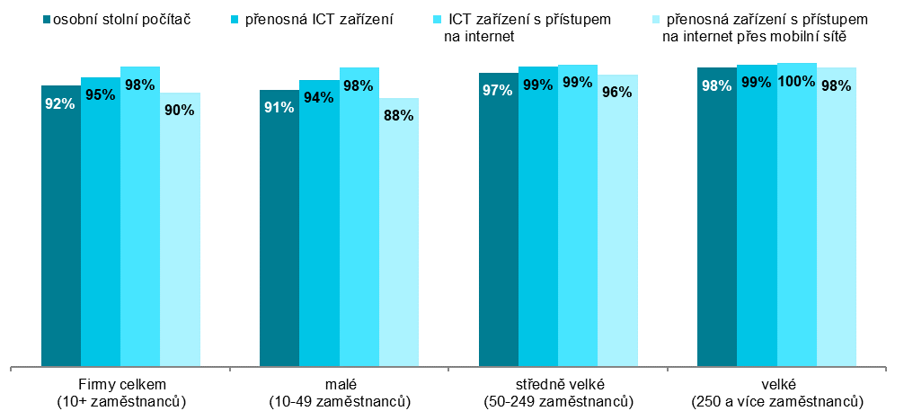
podíl firem využívajících danou technologii na celkovém počtu firem s 10 a více zaměstnanci
Zdroj: Český statistický úřad, 2020

